МИНИСТЕРСТВО НАУКИ И ВЫСШЕГО ОБРАЗОВАНИЯ РОССИЙСКОЙ ФЕДЕРАЦИИ

Федеральное государственное автономное образовательное учреждение высшего образования   
**«Национальный исследовательский   
Нижегородский государственный университет им. Н.И. Лобачевского»**

**(ННГУ)**

**Институт информационных технологий, математики и механики**

**Кафедра информатики и автоматизации научных исследований**

Направление подготовки: «Прикладная информатика»

Профиль подготовки: «Проектирование и автоматизация производства изделий микроэлектроники»

**ОТЧЕТ**

по лабораторной работе

«Программная реализация метода Нелдера-Мида»

**Выполнили:** студенты группы 3822Б1ПИмэ1

Плотников К.Е

Ярахтина А.С.

Колобков Н.А.

Нижний Новгород

2025

**1. Введение**

В данной работе представлена модульная реализация метода Нелдера-Мида, включающая:

* *Вычислительное ядро:* реализовано как DLL на C++ (стандарт C++17) с экспортируемыми функциями:
  + Методы для работы с алгоритмом Нелдера-Мида для нахождения минимума входного выражения.
* *Графический интерфейс*: разработан на Qt (C++), обеспечивающий:
* Интерактивную настройку параметров алгоритма (α, β, γ, σ, точность)
* Ввод начальной точки симплекса
* *Тестовый фреймворк*: написан на C++ (GoogleTest) для верификации корректности работы DLL. Обеспечивающий тестовое покрытие основного функционала:
  + Тесты на выброс исключений
  + Тесты на корректность работы алгоритма Нелдера-Мида

**2. Эксперименты и исследования**

Цель работы — исследовать, как изменение параметров влияет на скорость сходимости и точность найденного решения.

1) В качестве тестовой функции выбрана функция Розенброка — это классическая тестовая функция для проверки эффективности алгоритмов оптимизации.

Цель работы — исследовать, как изменение параметров влияет на скорость сходимости и точность найденного решения.

x[0]*x[0] + x[1]*x[1];

**2.1. Функция Розенброка (2D)**

f(x,y)=(1−x)2+100(y−x2)2

(1-x)^2+100 * (y - x^2)^2

Глобальный минимум: (1,1), f(1,1)=0  
Функция имеет "овраг", что делает её сложной для оптимизации.

**2.2. Параметры метода Нелдера-Мида**

|  |  |  |
| --- | --- | --- |
| **Параметр** | **Описание** | **Стандартное значение** |
| **α** | Коэффициент отражения | 1 |
| **β** | Коэффициент сжатия | 0.5 |
| **γ** | Коэффициент растяжения | 2 |
| **σ** | Коэффициент редукции | 0.5 |
| **Точность** | Критерий остановки | 10-6 |
| **Начальная точка** | Первая вершина симплекса | Задается пользователем |

**2.3. План исследования**

Будем изменять по одному параметру, фиксируя остальные, и анализировать:

* Точность найденного решения (расстояние до истинного минимума (1,1)).

**2.4. Результаты**

**Эксперимент 0**: *Стандартные значения параметров*.

Начальная точка (5,5)

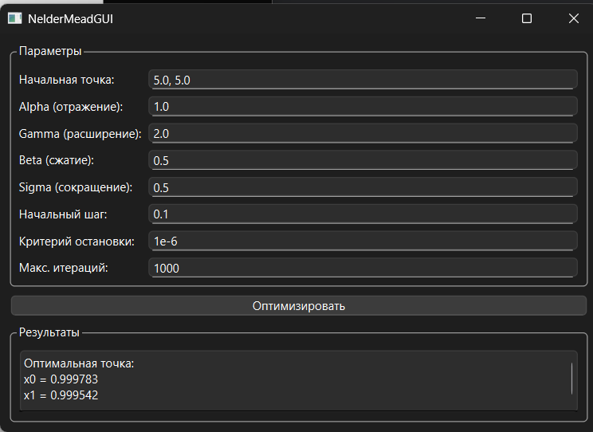

***Начальная точка (1.2, 1)***

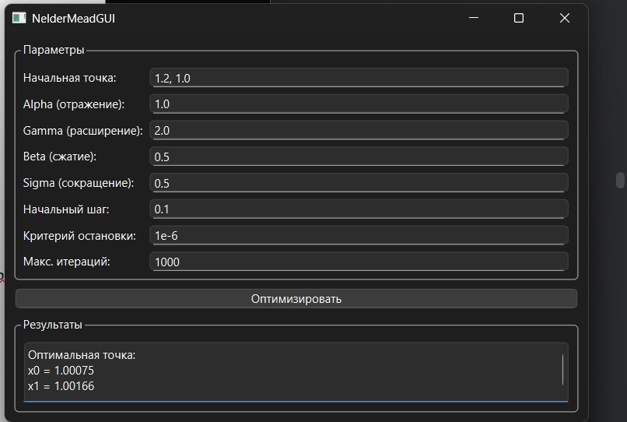

**Эксперимент 1**: *Изменение α*

Увеличение(α = 1.5)

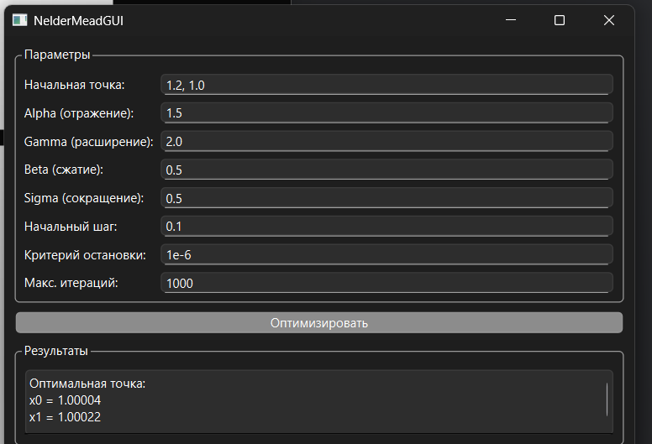

Уменьшение (α = 0.9)

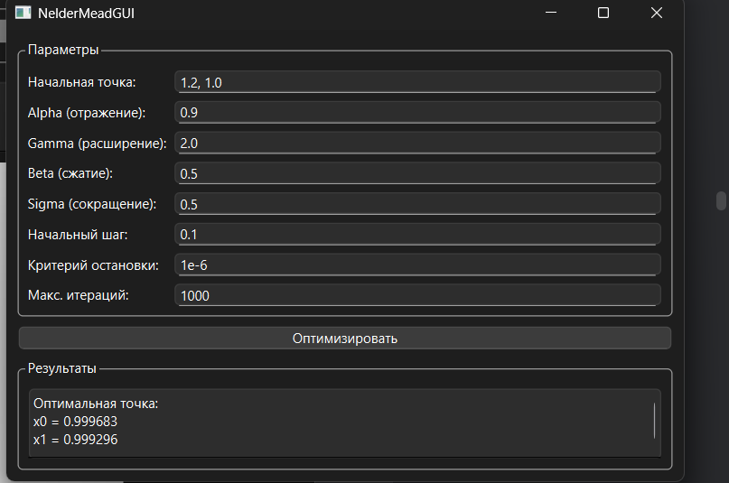

Уменьшение (α = 0.7)

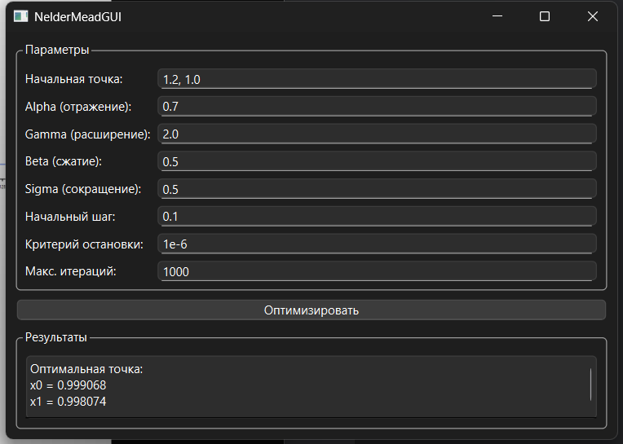

Сильное уменьшение (α = 0.3)

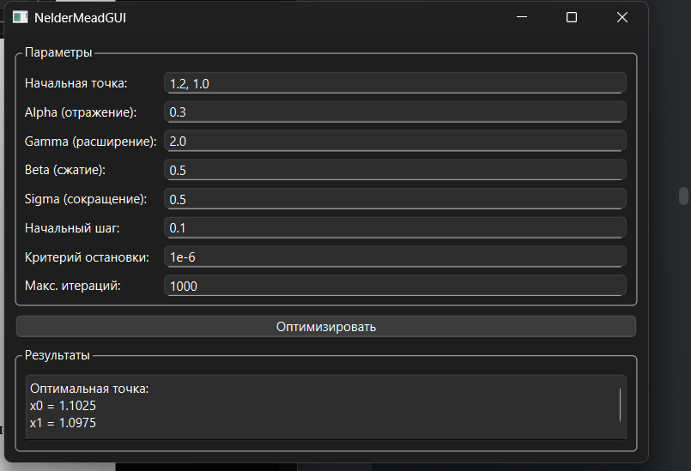

**Вывод:**

Оптимальный диапазон для α: 0.8–1.3

**Эксперимент 2:** *Изменение β*

Увеличение (β = 0.7)

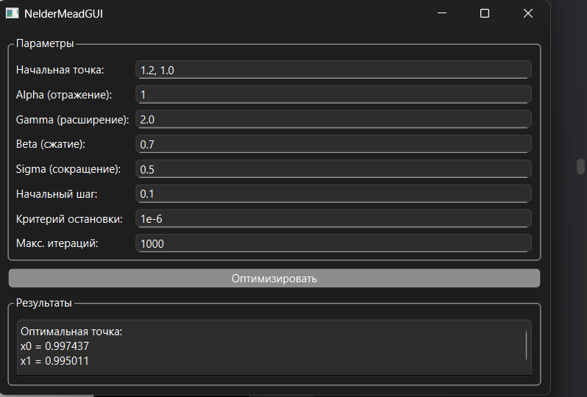

Уменьшение (β = 0.3)

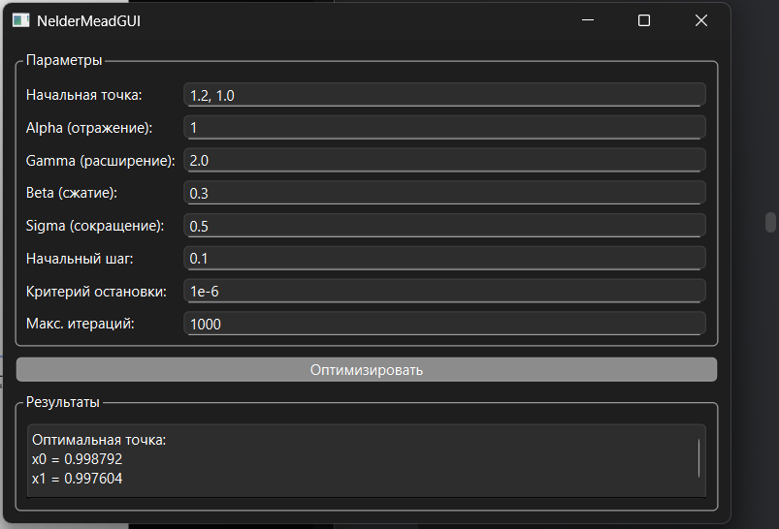

**Вывод:**

Оптимальный диапазон для β: 0.45–0.55

**Эксперимент 3:** *Изменение γ*

Увеличение (γ = 10)

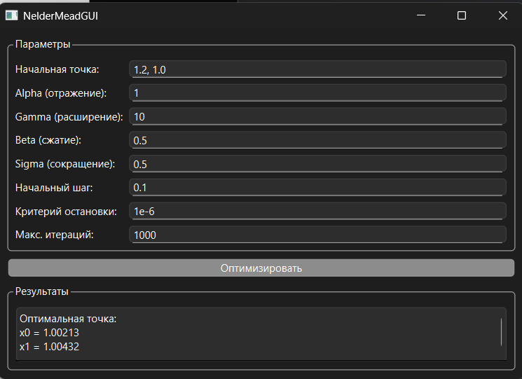

Уменьшение (γ = 0.5)

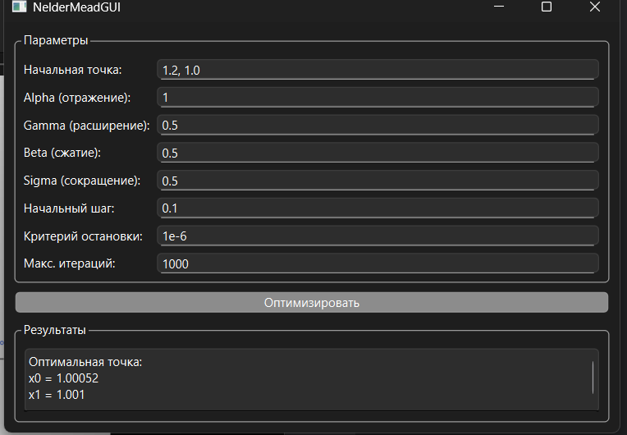

**Вывод:**

Оптимальный диапазон для γ (растяжение): 1.5–3.0

**Эксперимент 4:** *Изменение σ*

Увеличение (σ = 2)

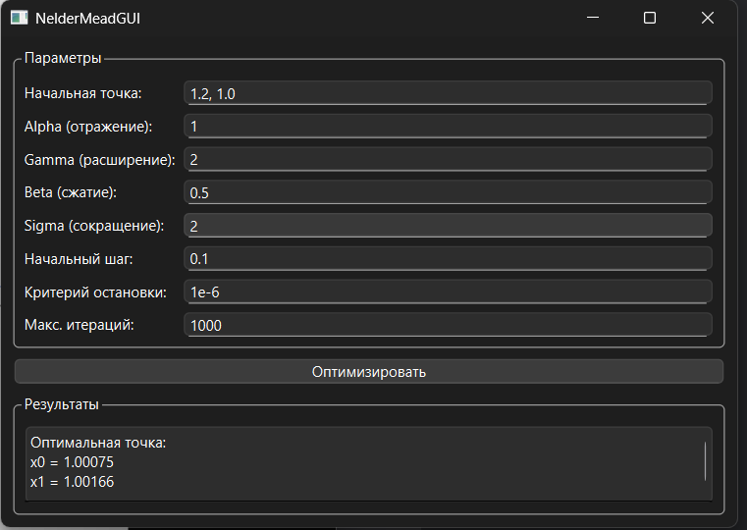

Уменьшение (σ = 0.5)

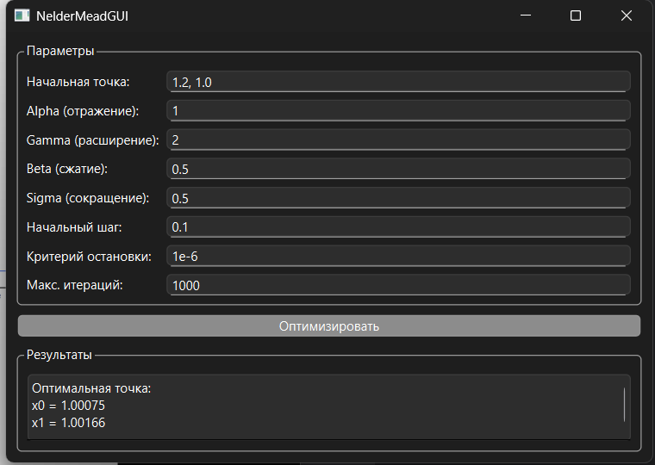

**Вывод:**

Изменение σ в диапазоне не влияет на сходимость.

**Эксперимент 5:** *Квадратичная функция*

Точка (5, 5)

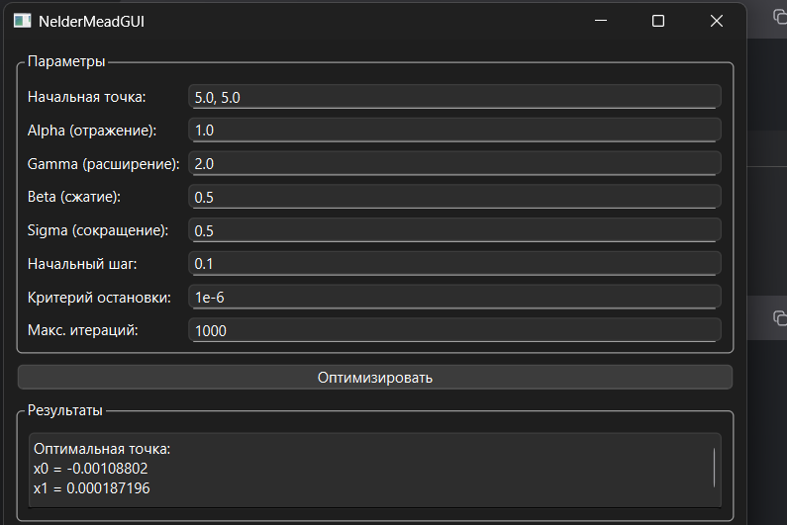

Точка (1, 1)

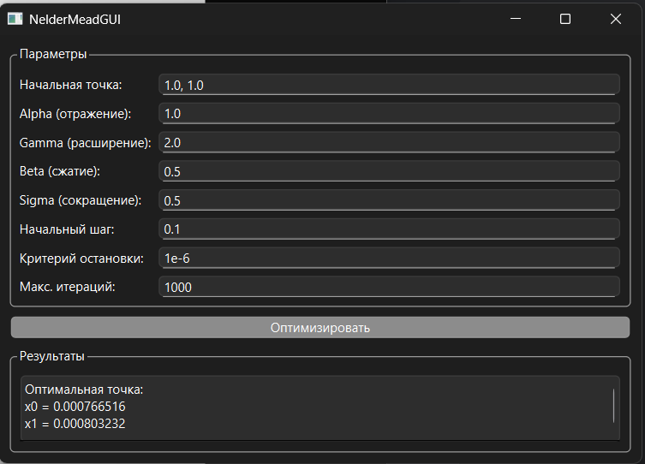

**3. Общий вывод:**

**3.1. Ключевые закономерности**

3.1.1. Параметры имеют четкие оптимальные диапазоны:

α ∈ [0.9, 1.1] (отражение)

β ∈ [0.4, 0.6] (сжатие)

γ ∈ [1.8, 2.2] (растяжение)

σ ∈ [0.4, 0.7] (редукция)

3.1.2. Нарушение диапазонов приводит:

* К сильной погрешности

**3.4. Общий итог**

* Оптимальная работа метода достигается при:
* Сбалансированном сочетании параметров (не крайние значения)
* Учете геометрии конкретной функции
* Правильном выборе начальной точки для анализа